**PRZYKŁADOWE PYTANIA**

**PRZED KONKURSEM HISTORYCZNYM**

**„BITWY I BROŃ II W. Ś.”**

1. **Zaznacz właściwą odpowiedź.**
2. **Wyzwolenie naszego miasta (Czechowic – Dziedzic) spod okupacji hitlerowskiej nastąpiło w wyniku działań wojsk armii:**

*angielskiej; sowieckiej; francuskiej; amerykańskiej*

1. **Walki o wyzwolenie naszego miasta spod okupacji hitlerowskiej trwały:**

od 27 ……………………… do 11 ………………………. 19 ……. roku.

*wpisz nazwę miesiąca wpisz nazwę miesiąca*

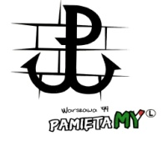**2.** **Rysowany na murach podczas okupacji znak (na rysunku obok) oznaczał:**

……………………………………………………………………………………………………..

**3. Na terenie Dziedzic znajduje się schron bojowy (na obu zdjęciach), który miał być częścią planowanej przed wybuchem wojny linii umocnień „Bielsko” .  Napisz w którym roku go wzniesiono:**

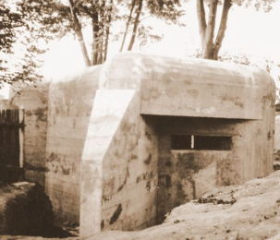

……………………………………………

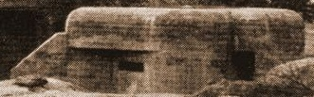

4. **Spośród granatów wybierz dwa obronne stawiając pod nimi znak X.**

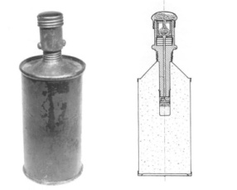 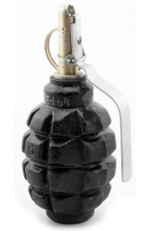 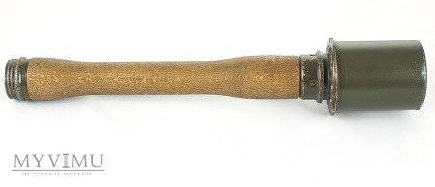 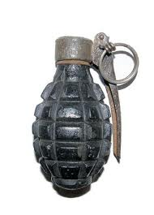

**A B C D**

**5. Podaj przyjętą w historiografii nazwę dla określenia działań zbrojnych ukazanych**

**na poniższej mapie.**

...............................................................................................................................................



**6. Poniżej przedstawiono polskich dowódców wojskowych. Podpisz ich zdjęcia właściwym nazwiskiem dobierając je z ramki**

|  |
| --- |
| ***Władysław Sikorski; Zygmunt Berling; Tadeusz Bór – Komorowski; Edward Rydz – Śmigły;*** |

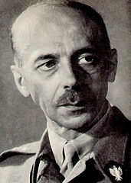 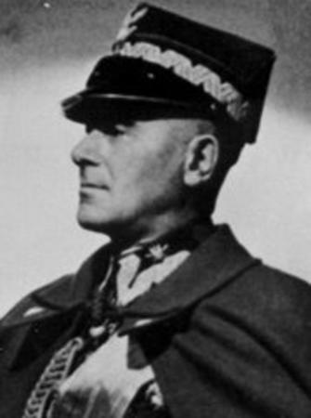 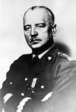

A B C

……………………. ………………………. ……………………

……………………. ………………………. ……………………

**7.** **Wpisz do tabelki literki oznaczające samolot używany przez Polskie Siły Zbrojne na Zachodzie, samolot używany przez Polskie Siły Zbrojne na wschodzie oraz samoloty używane przez naszego wroga.**

A 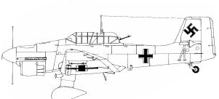 B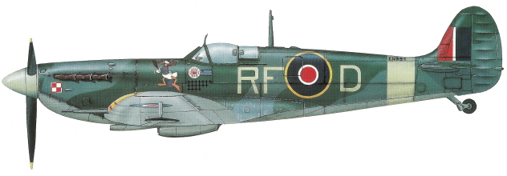

C 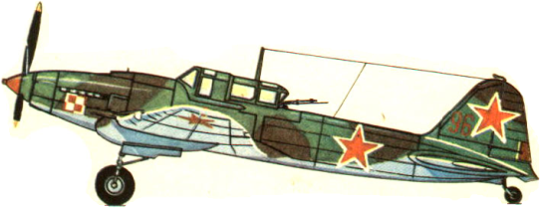 D 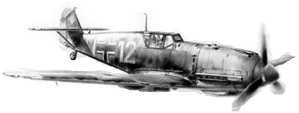

|  |  |  |
| --- | --- | --- |
| Samolot PSZ na Zachodzie oznaczono literką: | Nieprzyjacielskie maszyny oznaczono literkami: | Samolot PSZ na Wschodzie oznaczono literką: |
| …………………..  *wpisz literkę* | …………………..  *wpisz literki* | …………………..  *wpisz literkę* |

**8. Do wymienionych wydarzeń dopisz daty roczne 0 – 7p**

|  |  |
| --- | --- |
| **Wydarzenie** | **Data** |
| *Śmierć Władysława Sikorskiego w Gibraltarze* |  |
| *Powstanie Armii Krajowej* |  |
| *Rozpoczęcie przez III Rzeszę ataku na ZSRR* |  |
| *Zdobycie Warszawy przez wojska hitlerowskie* |  |
| *Ewakuacja Dunkierki przez Aliantów* |  |
| *Lądowanie aliantów w Normandii* |  |
| *Zdobycie Berlina przez Armię Czerwoną* |  |

**9. Przyjrzyj się poniższej mapie, a następnie uzupełnij tabelę. Wpisz nazwy miejsc walk stoczonych przez żołnierzy polskich w II wojnie światowej oraz litery, którymi zaznaczono te miejsca na mapie.**



|  |  |  |
| --- | --- | --- |
| **Informacje** | **Miejsce walk** | **Litera, którą**  **miejsce walk**  **zaznaczono**  **na mapie** |
| 1. *Bitwa była pierwszym starciem żołnierzy polskich z wrogiem po wojnie obronnej w 1939 r. Uczestniczyła w niej Samodzielna Brygada Strzelców Podhalańskich. Polacy osłaniali port przed niemieckimi atakami.* |  |  |
| 2. *Twierdzy położonej nad brzegiem morza broniła przez cztery miesiące Samodzielna Brygada Strzelców Karpackich. Walkę utrudniały upały i niedostatek wody pitnej.* |  |  |
| 3. *Bitwa była chrztem bojowym sformowanej w ZSRR I Dywizji Piechoty im. Tadeusza Kościuszki. Zwycięstwo w walce zostało okupione ogromnymi stratami wśród żołnierzy.* |  |  |

**10. Rozpoznaj poniższe pojazdy pancerne podając ich nazwy i państwo które je wytwarzało**

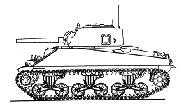 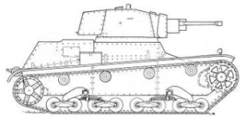

**A B**

…………………………………. ……………………………………….

*nazwa czołgu państwo produkujące nazwa czołgu państwo produkujące*

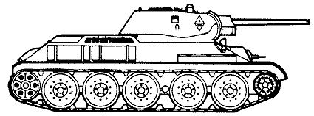 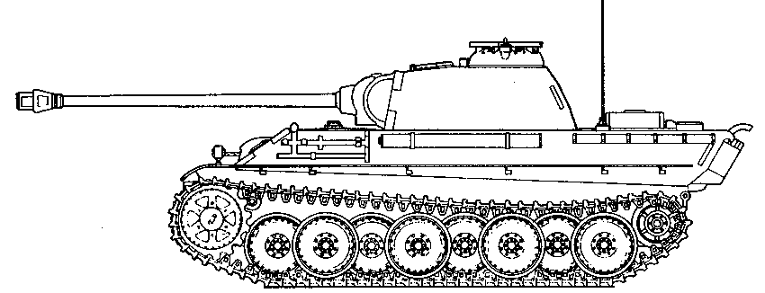

**C D**

…………………………………. ……………………………………….

*nazwa czołgu państwo produkujące nazwa czołgu państwo produkujące*

**11. Na mapce pokazano dwa miasta w pewnym państwie, gdzie użyto po raz pierwszy w historii wojen nowej, straszliwie niszczącej, niespotykanej dotąd broni. Napisz:**

1. Jak nazywała się ta broń (było to, na szczęście, jedyne zastosowanie tej broni)? …………………………………………………………………………………….…….
2. Które państwo użyło tej broni? ……………………………………..…………………..
3. Przeciwko któremu państwu użyto tej broni (pokazane jest ono na mapce)? ………………………………………………………………………………..…………
4. W którym roku użyto tej broni? ………………………………….……………………

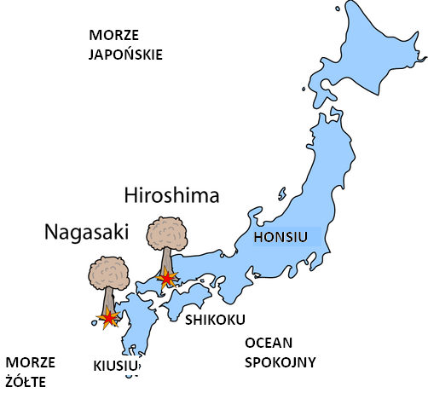

**12.** Poniżej przedstawiono różne okręty II wojny światowej. **Podaj ich nazwy i państwo, które je użytkowało.** Prawidłowe odpowiedzi wybierz z ramki. Uwaga jedna podpowiedź jest błędna.

|  |
| --- |
| *Nazwy okrętów:* ***Bismarck; Orzeł; Burza****.*  *Państwa je użytkujące:* ***Polska; Japonia; III Rzesza*** |

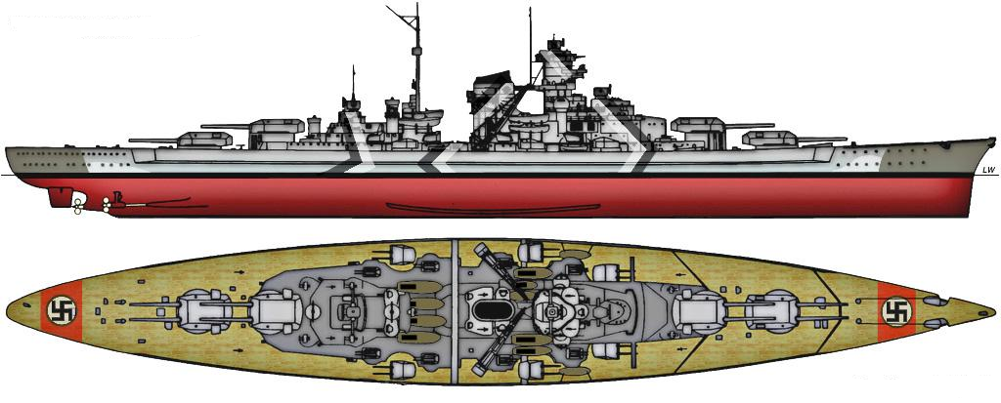 A

………………………………………….. ………………………………………………..

*nazwa okrętu państwo go użytkujące*

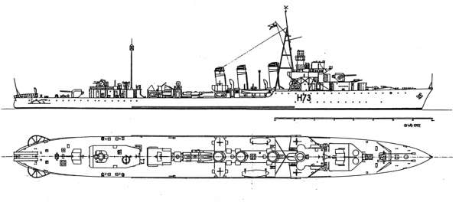 B

………………………………………….. ………………………………………………..

*nazwa okrętu państwo go użytkujące*

**13.** Poniżej przedstawiono czterech żołnierzy. **Podpisz** ich **właściwie wybierając z ramki nazwy armii w których służyli.** Uwaga, jedna armia z ramki nie ma przedstawiciela na rysunku.

|  |
| --- |
| ***Wojsko Polskie; US Army; Cesarska Armia Japonii; Armia Czerwona; Wehrmacht;*** |

A 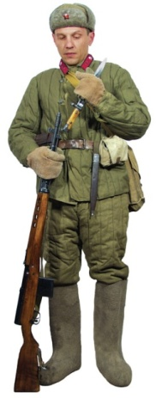 B 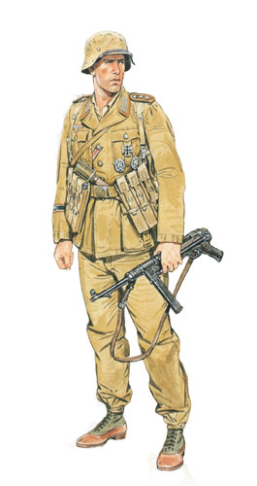 C 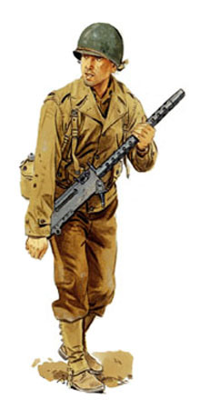 D 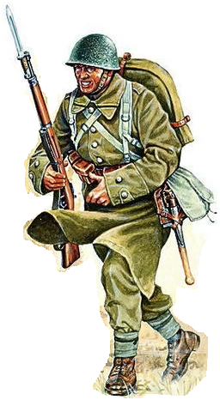

……………………… ………………….. …………………….. ……………………

**DLA NAUCZYCIELA/OPIEKUNA – ODPOWIEDZI**

1. **Zaznacz właściwą odpowiedź.**
2. **Wyzwolenie naszego miasta (Czechowic – Dziedzic) spod okupacji hitlerowskiej nastąpiło w wyniku działań wojsk armii:**

*sowieckiej;*

1. **Walki o wyzwolenie naszego miasta spod okupacji hitlerowskiej trwały:**

od 27 *STYCZNIA*  do 11 LUTEGO 1945 roku.

**2.** **Rysowany na murach podczas okupacji znak (na rysunku obok) oznaczał:**

*POLSKA WALCZĄCA*

**3. Na terenie Dziedzic znajduje się schron bojowy (na obu zdjęciach), który miał być częścią planowanej przed wybuchem wojny linii umocnień „Bielsko” .  Napisz w którym roku go wzniesiono:** *1939*

4. **Spośród granatów wybierz dwa obronne stawiając pod nimi znak X.** *B i D*

**5. Podaj przyjętą w historiografii nazwę dla określenia działań zbrojnych ukazanych**

**na poniższej mapie.** *KAMPANIA WRZEŚNIOWA LUB WOJNA OBRONNA POLSKI W 1939 r.*

**6. Poniżej przedstawiono polskich dowódców wojskowych. Podpisz ich zdjęcia właściwym nazwiskiem dobierając je z ramki**

A ***Tadeusz Bór – Komorowski*** B ***Edward Rydz – Śmigły*** C ***Władysław Sikorski***

**7.** **Wpisz do tabelki literki oznaczające samolot używany przez Polskie Siły Zbrojne na Zachodzie, samolot używany przez Polskie Siły Zbrojne na wschodzie oraz samoloty używane przez naszego wroga.**

|  |  |  |
| --- | --- | --- |
| Samolot PSZ na Zachodzie oznaczono literką: | Nieprzyjacielskie maszyny oznaczono literkami: | Samolot PSZ na Wschodzie oznaczono literką: |
| B. | A i D. | C |

**8. Do wymienionych wydarzeń dopisz daty roczne**

|  |  |
| --- | --- |
| **Wydarzenie** | **Data** |
| *Śmierć Władysława Sikorskiego w Gibraltarze* | **1943** |
| *Powstanie Armii Krajowej* | **1942** |
| *Rozpoczęcie przez III Rzeszę ataku na ZSRR* | **1941** |
| *Zdobycie Warszawy przez wojska hitlerowskie* | **1939** |
| *Ewakuacja Dunkierki przez Aliantów* | **1940** |
| *Lądowanie aliantów w Normandii* | **1944** |
| *Zdobycie Berlina przez Armię Czerwoną* | **1945** |

**9. Przyjrzyj się poniższej mapie, a następnie uzupełnij tabelę. Wpisz nazwy miejsc walk stoczonych przez żołnierzy polskich w II wojnie światowej oraz litery, którymi zaznaczono te miejsca na mapie.**

|  |  |  |
| --- | --- | --- |
| **Informacje** | **Miejsce walk** | **Litera, którą**  **miejsce walk**  **zaznaczono**  **na mapie** |
| 1. *Bitwa była pierwszym starciem żołnierzy polskich z wrogiem po wojnie obronnej w 1939 r. Uczestniczyła w niej Samodzielna Brygada Strzelców Podhalańskich. Polacy osłaniali port przed niemieckimi atakami.* | NARWIK | A |
| 2. *Twierdzy położonej nad brzegiem morza broniła przez cztery miesiące Samodzielna Brygada Strzelców Karpackich. Walkę utrudniały upały i niedostatek wody pitnej.* | TOBRUK | D |
| 3. *Bitwa była chrztem bojowym sformowanej w ZSRR I Dywizji Piechoty im. Tadeusza Kościuszki. Zwycięstwo w walce zostało okupione ogromnymi stratami wśród żołnierzy.* | LENINO | B |
| 4. *W walkach o otwarcie drogi na Rzym i zdobyciu klasztoru benedyktynów na pewnym wzgórzu uczestniczył ii korpus polski dowodzony przez gen. Władysława Andersa* | MONTE CASSINO | C |

**10. Rozpoznaj poniższe pojazdy pancerne podając ich nazwy i państwo które je wytwarzało**

*A - Sherman / USA; B - 7 TP / Polska; C T-34/76 / ZSRR; D Panzer V Panther / III Rzesza*

**11. Na mapce pokazano dwa miasta w pewnym państwie, gdzie użyto po raz pierwszy w historii wojen nowej, straszliwie niszczącej, niespotykanej dotąd broni. Napisz:**

1. *Broń atomow / bomby atomowe*
2. *USA*
3. *Cesarstwu japonii*
4. *6 i 9 sierpnia 1945 r.*

**12.** Poniżej przedstawiono różne okręty II wojny światowej. **Podaj ich nazwy i państwo, które je użytkowało.** Prawidłowe odpowiedzi wybierz z ramki. Uwaga jedna podpowiedź jest błędna.

A pancernik „Bismarck” / III Rzesza

B niszczyciel ORP “Burza” / Polska

**13.** Poniżej przedstawiono czterech żołnierzy. **Podpisz** ich **właściwie wybierając z ramki nazwy armii w których służyli.** Uwaga, jedna armia z ramki nie ma przedstawiciela na rysunku.

A ***Armia Czerwona*** B ***Wehrmacht*** C ***US Army*** D ***Wojsko Polskie***